苏州大学有机化学 课程试卷( 第20卷) 共 7页

学院_____________________专业___________________成绩_______________
年级_____________学号____________姓名_____________日期_____________

- 命名有机化合物

1、 2、 3、
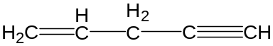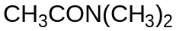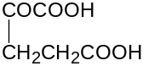

4、 5、 6、

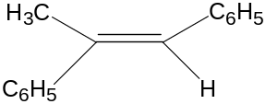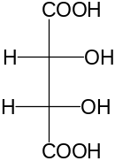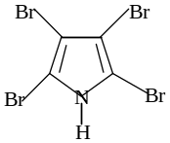
（R/S）
（Z/E）

7、 8、 9、
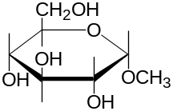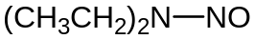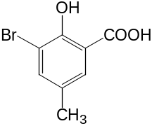

10、 11、 12、

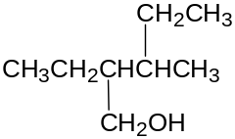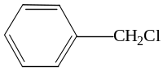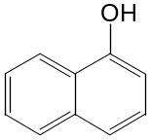

13、 14、 15、

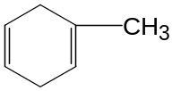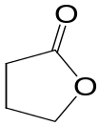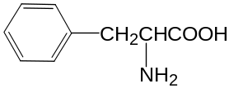

二、写出下列有机化合物的结构式
1、甲基异丙基乙炔 2、 三氯乙醛 3、 3-丁烯-1-醇

4、 2-苯基-2-溴丙烷 5、 4-甲基-6-硝基-1-萘酚 6、苦味酸

7、3-羟基-4，5-二甲氧基苯甲醛 8、甾族化合物基本骨架 9、N-环己基甲酰胺

10、（2R，3S）-2,3-二氯丁烷 11、对亚硝基苯胺 12、甘油

13、α-呋喃甲酸 14、Z-1-氯-1，2-二溴乙烯 15、丙氨酸

三、选择题
1、区别石炭酸和水杨酸可用（ ）
- 金属钠 B、氢氧化钠 C、碳酸钠溶液 D、三氯化铁溶液 E、银氨溶液

2、能起碘仿反应的是（ ）
- CH₃COOCH₃ B、CH₃OCH₃ C、CH₃CH₂COCH₃
D、CH₃CH₂CHO E、C₆H₅CHO

3、2，3-二溴丁烷的旋光异构体有（ ）个
A、2个 B、3个 C、4个 D、5个 E、6个

4、根据尿素的结构特征，可发生（ ）反应
- 成酯 B、脱羧 C、还原 D、水解 E、缩二脲反应

5、具顺反异构的是（ ）
A、CH₂=CHCH₃ B、（CH₃）₂C=CHCH₃ C、CH₃CH₂CH=CHCH₃
D、（CH₃）₂C=C（C₂H₅）₂ E、CH₂=C（CH₃）₂

6、碱性最强的是（ ）
- CH₃NH₂ B、NH₃ C、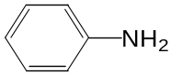
D、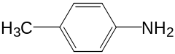 E、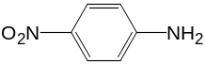

7、α-D-葡萄糖和β-D-葡萄糖互为（ ）
A、端基异构体 B、外消旋体 C、对映体 D、内消旋体 E、顺反异构体

8、二甲基环己烷的稳定构象是二个甲基处在（ ）
- 两个e键上 B、一个e键一个a键 C、两个a键上
D、e键或a键的稳定性相同 E、都不对

9、天然蛋白质水解后得到的20种氨基酸（ ）
A、均为L型 B、均为D型 C、均为S型 D、均为α氨基酸 E、均为R型

10、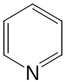 主产物是（ ）
硝化
300℃
A、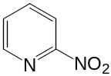 B、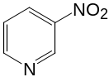 C、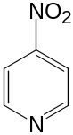 D、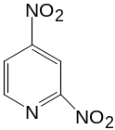 E、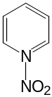

11、加热不脱羧的是（ ）
- 丁酸 B、β-丁酮酸 C、水杨酸 D、草酰乙酸 E、丙二酸

12、不具有p-π共轭的分子为（ ）
- 氯乙烯 B、苯酚 C、乙醛 D、氯苯 E、苯胺

13、下列化合物中属于芳香醇的是( )
A、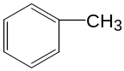 B、 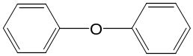 C、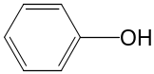
D、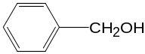 E、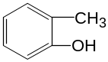

14、伯仲叔醇中最易与金属钠反应的是（ ）
- 伯醇 B、仲醇 C、叔醇 D、甲醇 E、乙醇

15、下列化合物中溴代反应活性最大的是（ ）
A、硝基苯 B、苯酚 C、甲苯 D、氯苯 E、乙酰苯胺

16、下列各式中，属于RX的S_{N}1历程的反应速度方程式是（ ）
A、v=k[RX][OH⁻] B、v=k[RX] C、v=k[RX]² D、v=k[RX][OH⁻]² E、都不是

17、按S_{N}2反应历程，活性最大的是（ ）
A、CH₃CH₂Br B、（CH₃）₂ CHBr C、（CH₃）₃CBr D、CH₃Br E、C₆H₅Br

18、区别β-D-葡萄糖和β-D-甲基葡萄糖苷不能用（ ）
A、Ag镜反应 B、班氏试剂 C、斐林试剂 D、Br₂水 E、过量NaHSO₃饱和溶液

19、D-己醛糖可形成的糖脎数为（ ）
A、2种 B、4种 C、6种 D、8种 E、16种

20、有两种蛋白质A和B，其相对分子质量相近，等电点分别为6.7和4.7，当两者在pH=7.5的缓冲溶液中电泳时，A和B的电泳情况是（ ）
A、A和B以同样速度移向阳极 B、A和B都移向阳极，且B比A快
C、A和B都移向阳极，且A比B快 D、A和B都移向阴极，且A比B快
E、A和B都移向阴极，且B比A快

四、完成反应式

1、 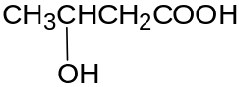
Δ

2、 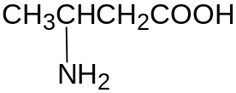
NaNO₂ / HCl，Δ

H₂O / OH⁻ , Δ

3、 CH₃CH₂COOCH₂CH₃

4、
稀NaOH

5、 CH₃CHO

6、 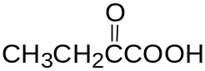
稀H₂SO₄
Δ

7、 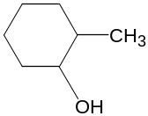
浓H₂SO₄
170℃

8、 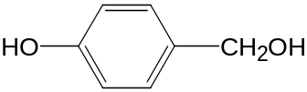
HBr
[O]

9、 C₂H₅—S—C₂H₅
无水ALCl₃

10、 C₆H₆ + CH₃CH₂CH₂Cl

11、 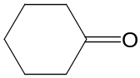
Zn-Hg
浓HCl

12、 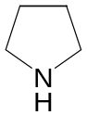
NaNO₂ + HCl

五、鉴别

1、苄基氯、苯甲酸、苯甲酰胺、苯甲酸乙酯

2、丙烷、丙烯、丙炔、环丙烷

3、乙二酸、丙二酸、丁二酸

4、葡萄糖、蔗糖、甘氨酸、淀粉

六、推断题
1、化合物A、B、C，分子式都是C₃H₆O₂，A与NaHCO₃作用放出CO₂，B和C不能，但B、C在NaOH溶液中加热后可水解，B的水解液经蒸馏，其馏出液可发生碘仿反应，C则不能。试写出A、B、C的结构式及有关反应式。

2、两种D -丁醛糖A 和B，用Br₂ 水氧化时分别形成 C 和 D，而用稀HNO₃氧化时, 分别形成E和F，经测定A、B、C、D、E均具有旋光性，而F无旋光性。试写出A、B、C、D、E、F的结构式。

3、某一具有光学活性的化合物A，分子式为C₄H₇O₄N，既可溶于酸也可溶于碱，与HNO₂作用后生成B和N₂，B也具有旋光性，且可在脱氢氧化后生成C，C具有互变异构体D。B在脱水反应后生成E，E具有顺反异构体F。试写出A、B、C、D、E、F的结构式。

